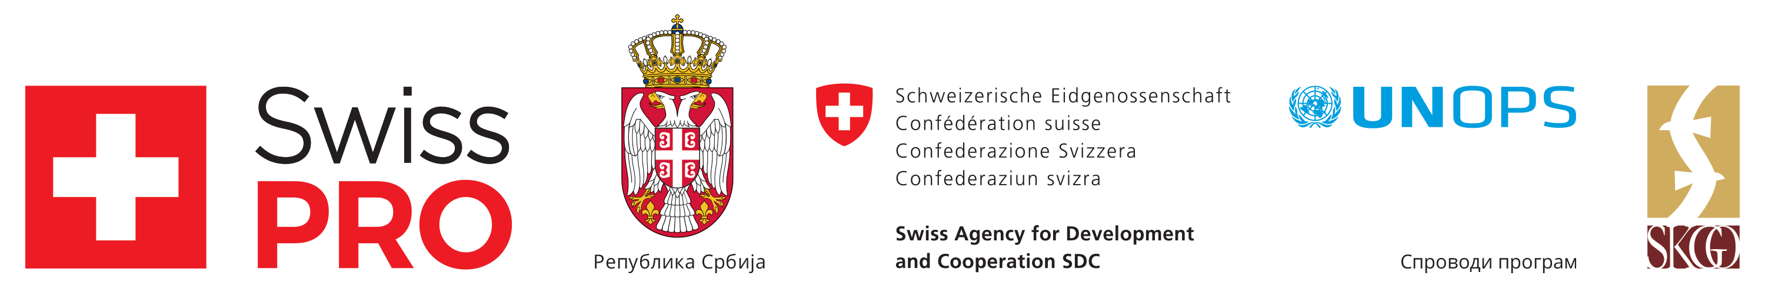

ПРИЈАВНИ ФОРМУЛАР

ДВОДНЕВНА РАДИОНИЦА „РАЗМЕНА ИСКУСТВА О ПЛАНИРАЊУ И СПРОВОЂЕЊУ НАБАВКИ НА КОЈЕ СЕ ЗАКОН О ЈАВНИМ НАБАВКАМА НЕ ПРИМЕЊУЈЕ И ИЗМЕНАМА УГОВОРА О ЈАВНОЈ НАБАВЦИ“
New City Hotel & Restaurant, Вожда Карађорђа 12 – Ниш
9 - 10. децембар 2021. године

Потребно је доставити овај документ до понедељка, 6. децембра 2021. године на адресу ruzica.arandjelovic.ilic@skgo.org као:
- скенирану верзију формулара са потписом овлашћеног лица, и
- електронску верзију у WORD документу са попуњеним подацима.

Свим пријављеним учесницима ће чланови СКГО тима потврдити учешће по пријему попуњеног и потписаног пријавног формулара

Град/Општина: ________________________

Бр | Пол  (м/ж) | ИМЕ | ПРЕЗИМЕ | ОРГАН/ОРГАНИЗАЦИОНА ЈЕДИНИЦА | РАДНО МЕСТО | БРОЈ МОБИЛНОГ ТЕЛЕФОНА | ЕЛЕКТРОНСКА АДРЕСА | ПОТРЕБНО ПРЕНОЋИШТЕ У НИШУ (УПИСАТИ ДА ИЛИ НЕ)
1
2

Име и презиме овлашћеног лица: ________________________

Потпис: ________________________
ХВАЛА!

